**罗湖外语初中学校**

**初三数学学业水平评估试卷（第4周）**

**班级： 姓名：**

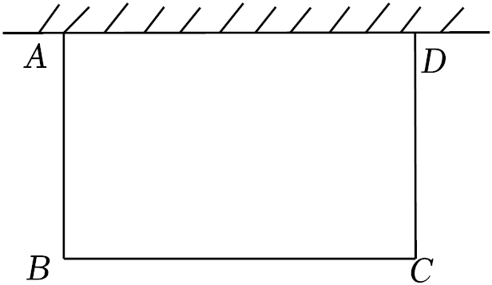11．如图所示，在一边靠墙（墙足够长）的空地上，修建一个面积为640*m*2的矩形临时仓库，仓库一边靠墙，另三边用总长为80*m*的栅栏围成，若设栅栏*BC*的长为*xm*，则下列各方程中，符合题意的是（　　）

A．菁优网-jyeoo B．菁优网-jyeoo

C．*x*（80﹣2*x*）＝640 D．*x*（80﹣*x*）＝640

12．某校在操场东边开发出一块长、宽分别为18*m*、10*m*的矩形菜园（如图），作为劳动教育系列课程的实验基地之一，为了便于管理，现要在中间开辟一横两纵三条等宽的小道，剩下的用于种植，且种植面积为144*m*2，设小道的宽为*xm*，根据题意可列方程为（　　）

A．（18﹣2*x*）（10﹣*x*）＝144 B．2*x*2＝144

C．（18﹣*x*）（10﹣2*x*）＝144 D．（18﹣2*x*）（10﹣2*x*）＝144

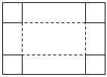13．如图，把一块长为45*cm*，宽为25*cm*的矩形硬纸板的四角减去四个相同的小正方形，然后把纸板沿虚线折起，做成一个无盖纸盒．若该无盖纸盒的底面积为625*cm*2，设剪去小正方形的边长为*xcm*，则可列方程为（　　）

A．（45﹣2*x*）（25﹣2*x*）＝625 B．（45﹣*x*）（25﹣*x*）＝62

C．（45﹣*x*）（25﹣2*x*）＝625 D．（45﹣2*x*）（25﹣*x*）＝625

14．在“双减政策”的推动下，我县某中学学生每天书面作业时长明显减少．2022年上学期每天书面作业平均时长为100*min*，经过2022年下学期和2023年上学期两次调整后，2023年上学期平均每天书面作业时长为70*min*．设该校这两学期平均每天作业时长每期的下降率为*x*，则可列方程为（　　）

A．70（1+*x*2）＝100 B．70（1+*x*）2＝100 C．100（1﹣*x*）2＝70 D．100（1﹣*x*2）＝70

15．要组织一次篮球邀请赛，参赛的每个队之间都要比赛一场，计划安排20场比赛，设比赛组织者应邀请*x*个队参赛，则*x*满足的关系式为（　　）

A．菁优网-jyeoo B．*x*（*x*﹣1）＝20 C．*x*（*x*+1）＝20 D．菁优网-jyeoo

16．广东春季是流感的高发时期，某校4月初有一人患了流感，经过两轮传染后，共25人患流感，假设每轮传染中平均每人传染*x*人，则可列方程（　　）

A．1+*x*+*x*2＝25 B．*x*+*x*2＝25 C．（1+*x*）2＝25 D．*x*+*x*（1+*x*）＝25

17．某农产品市场经销一种销售成本为40元的水产品，据市场分析，若按每千克50元销售，一个月能售出500千克：销售单价每涨1元，月销售量就减少10千克，设销售单价为每千克*x*元，月销售利润可以表示为（　　）

A．（*x*﹣40）[500﹣10（*x*﹣50）]元 B．（*x*﹣40）（10*x*﹣500）元

C．（*x*﹣40）（500﹣10*x*）元 D．（*x*﹣40）[500﹣10（50﹣*x*）]元

18．某商场在销售一种糖果时发现，如果以20元/*kg*的单价销售，则每天可售出100*kg*，如果销售单价每增加0.5元，则每天销售量会减少2*kg*．该商场为使每天的销售额达到1800元，销售单价应为多少？设销售单价应为*x*元/*kg*，依题意可列方程为（　　）

A．（20+*x*）（100﹣2*x*）＝1800 B．菁优网-jyeoo

C．菁优网-jyeoo D．*x*[100﹣2（*x*﹣20）]＝1800

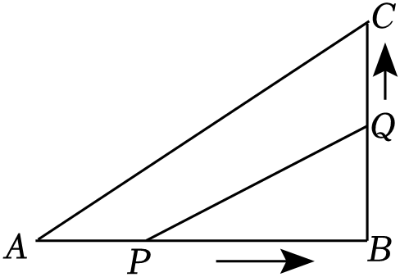19．如图，在Rt△*ABC*中，∠*B*＝90°，*BC*＝3*cm*，*AC*＝5*cm*，动点*P*，*Q*分别从点*A*，*B*同时开始运动（运动方向如图所示），点*P*的速度为菁优网-jyeoo*cm*/*s*，点*Q*的速度为1*cm*/*s*，点*Q*运动到点*C*后停止，点*P*也随之停止运动，若使△*PBQ*的面积为菁优网-jyeoo*cm*2，则点*P*运动的时间是（　　）

A．2*s* B．3*s* C．5*s*或3*s* D．5*s*

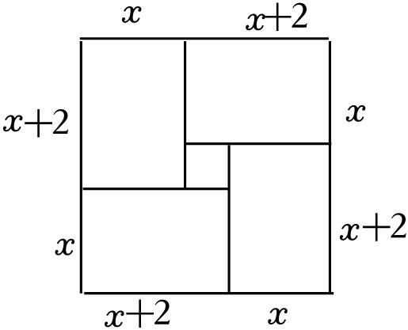20．我国古代数学家研究过一元二次方程的正数解的几何解法．以方程*x*2+2*x*﹣35＝0，即*x*（*x*+2）＝35为例加以说明，三国时期的数学家赵爽（公元3～4世纪）在其所著的《勾股圆方图注》中记载的方法是：构造如图中大正方形的面积是（*x*+*x*+2）2，同时它又等于四个矩形的面积加上中间小正方形的面积，即4×35+22，据此易得*x*＝5．小刚用此方法解关于*x*的方程*x*2+*mx*﹣*n*＝0时，构造出同样的图形，已知大正方形的面积为81，小正方形的面积为25，则关于*x*的方程*x*2+*mx*﹣*n*＝0的正数解为（　　）

A．*x*＝7 B．*x*＝5 C．*x*＝3 D．*x*＝2